Título

Autor

Afiliación

Resumen
Incluya un resumen de no más de 250 palabras que resuma la investigación y los resultados y destaque la importancia de los hallazgos. El resumen no debe contener expresiones matemáticas largas, notación complicada o referencias.
Palabras claves:

Introducción
Divida el cuerpo principal del capítulo con los encabezados de sección y sub-sección apropiados. Utilice números de sección y enumere los encabezados. La primera letra de cada palabra del encabezado debe ser mayúscula, así como las preposiciones de cuatro o más letras (por ejemplo, Acerca de, Entre). Comience el texto con el encabezado principal “Introducción”. No use subtítulos a menos que una sección se pueda dividir en dos o más sub-secciones.
Para las referencias: Todas las obras citadas en el texto deben aparecer en la lista de referencias. En el encabezado principal Referencias, escriba doble espacio en cada entrada y use una sangría colgante. La lista de referencias sigue principalmente el estilo con autor y año, natbib. (Petris et al. 2009)

Subsección 1
Alguna subsección que considere necesaria.

Subseccción 2
Alguna subsección que considere necesaria.

Metodología

Subsección 1
Alguna subsección que considere necesaria.

Subseccción 2
Alguna subsección que considere necesaria.

Resultados

Discusión
Formato para las tablas.
## Warning in regulartable(.): 'regulartable' is deprecated.
## Use 'flextable' instead.
## See help("Deprecated")
Table1. First six car models in the mtcars dataset
model | mpg | cyl | disp | hp | drat | wt
Mazda RX4 | 21.0 | 6 | 160 | 110 | 3.90 | 2.620
Mazda RX4 Wag | 21.0 | 6 | 160 | 110 | 3.90 | 2.875
Datsun 710 | 22.8 | 4 | 108 | 93 | 3.85 | 2.320
Hornet 4 Drive | 21.4 | 6 | 258 | 110 | 3.08 | 3.215
Hornet Sportabout | 18.7 | 8 | 360 | 175 | 3.15 | 3.440
Valiant | 18.1 | 6 | 225 | 105 | 2.76 | 3.460
* The data was extracted from the 1974 Motor Trend US magazine, and comprises fuel consumption and 10 aspects of automobile design and performance for 32 automobiles (1973–74 models).
** This is a data frame with 32 observations on 11 (numeric) variables. The source is from Henderson and Velleman (1981), Building multiple regression models interactively. Biometrics, 37, 391–411.
Formato para imágenes
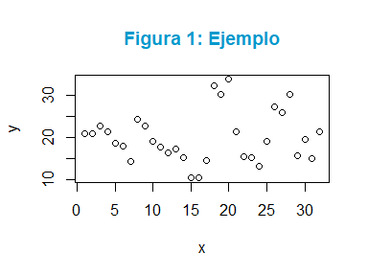

Recomendaciones
Esta sección es para escribir recomendaciones sobre el problema analizado.

Referencias
Petris, Giovanni, Sonia Petrone, and Patrizia Campagnoli. 2009. Dynamic Linear Models with r. Springer Science & Business Media.

